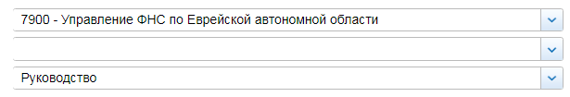

СВЕДЕНИЯ О ДОХОДАХ, ОБ ИМУЩЕСТВЕ И ОБЯЗАТЕЛЬСТВАХ ИМУЩЕСТВЕННОГО ХАРАКТЕРА ГОСУДАРСТВЕННЫХ ГРАЖДАНСКИХ СЛУЖАЩИХ ФНС РОССИИ, А ТАКЖЕ СВЕДЕНИЯ О ДОХОДАХ, ОБ ИМУЩЕСТВЕ И ОБЯЗАТЕЛЬСТВАХ ИМУЩЕСТВЕННОГО ХАРАКТЕРА ИХ СУПРУГОВ И НЕСОВЕРШЕННОЛЕТНИХ ДЕТЕЙ ЗА ПЕРИОД С 1 ЯНВАРЯ 2020
№ п/п | Фамилия и инициалы лица, чьи сведения размещаются | Должность | Объекты недвижимости, находящиеся в собственности |  |  |  | Объекты недвижимости, находящиеся в пользовании |  |  | Транспортные средства |  | Декларированный годовой доход (руб.) | Сведения об источниках получения средств, за счёт которых совершена сделка (вид приобретенного имущества, источники)
 |  |  | вид объекта | вид собственности | площадь (кв.м) | страна расположения | вид объекта | площадь (кв.м) | страна расположения | вид | марка |  | вид приобретенного имущества | источники
1 | Трошин Алексей Геннадьевич | Руководитель | квартира | Общая долевая - 1/4 доли | 70.1 | РФ | квартира | 39.9 | РФ | автомобиль легковой | ТОЙОТА, модель: Хайлэндэр | 2986322.11
 |  |  | квартира | Индивидуальная | 80.2 | РФ
 |  |  | земельный участок | Индивидуальная | 1772 | РФ
 | супруга |  | квартира | Индивидуальная | 45.7 | РФ | квартира | 39.9 | РФ |  |  | 560307.88
2 | Годяйкина Светлана Александровна | Заместитель руководителя | квартира | Индивидуальная | 43.6 | РФ | квартира | 84 | РФ | автомобиль легковой | ТОЙОТА, модель: PRIUS | 1529924.32
 |  |  | гараж | Индивидуальная | 16.6 | РФ
 | несовершеннолетний ребёнок |  |  |  |  |  | квартира | 84 | РФ |  |  | 0
3 | Симакова Зоя Владимировна | Заместитель руководителя | жилой дом | Общая долевая - 1/5 доли | 138.3 | РФ |  |  |  | автомобиль легковой | ХОНДА, модель: ФРИД ГИБРИД | 1845147.04
 |  |  | земельный участок | Общая долевая - 1/5 доли | 1426 | РФ |  |  |  | автомобиль легковой | НИССАН, модель: LEAF
 | супруг |  | жилой дом | Общая долевая - 1/5 доли | 138.3 | РФ |  |  |  |  |  | 1144660.32
 |  |  | квартира | Индивидуальная | 59.4 | РФ
 |  |  | земельный участок | Общая долевая - 1/5 доли | 1426 | РФ
 | несовершеннолетний ребёнок |  | жилой дом | Общая долевая - 1/5 доли | 138.3 | РФ |  |  |  |  |  | 0
 |  |  | земельный участок | Общая долевая - 1/5 доли | 1426 | РФ
 | несовершеннолетний ребёнок |  | жилой дом | Общая долевая - 1/5 доли | 138.3 | РФ |  |  |  |  |  | 0
 |  |  | земельный участок | Общая долевая - 1/5 доли | 1426 | РФ
© 2005-2021 ФНС России

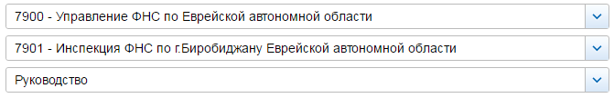

СВЕДЕНИЯ О ДОХОДАХ, ОБ ИМУЩЕСТВЕ И ОБЯЗАТЕЛЬСТВАХ ИМУЩЕСТВЕННОГО ХАРАКТЕРА ГОСУДАРСТВЕННЫХ ГРАЖДАНСКИХ СЛУЖАЩИХ ФНС РОССИИ, А ТАКЖЕ СВЕДЕНИЯ О ДОХОДАХ, ОБ ИМУЩЕСТВЕ И ОБЯЗАТЕЛЬСТВАХ ИМУЩЕСТВЕННОГО ХАРАКТЕРА ИХ СУПРУГОВ И НЕСОВЕРШЕННОЛЕТНИХ ДЕТЕЙ ЗА ПЕРИОД С 1 ЯНВАРЯ 2019

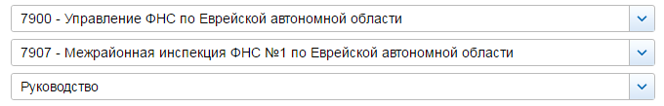

СВЕДЕНИЯ О ДОХОДАХ, ОБ ИМУЩЕСТВЕ И ОБЯЗАТЕЛЬСТВАХ ИМУЩЕСТВЕННОГО ХАРАКТЕРА ГОСУДАРСТВЕННЫХ ГРАЖДАНСКИХ СЛУЖАЩИХ ФНС РОССИИ, А ТАКЖЕ СВЕДЕНИЯ О ДОХОДАХ, ОБ ИМУЩЕСТВЕ И ОБЯЗАТЕЛЬСТВАХ ИМУЩЕСТВЕННОГО ХАРАКТЕРА ИХ СУПРУГОВ И НЕСОВЕРШЕННОЛЕТНИХ ДЕТЕЙ ЗА ПЕРИОД С 1 ЯНВАРЯ 2019

